7 Б клас 9-та учебна седмица – Домашна работа

Български език:
Нека припомним!
Всички думи, които се употребяват в един език, образуват неговия РЕЧНИКОВ СЪСТАВ. Всяка дума има РЕЧНИКОВО ЗНАЧЕНИЕ И ГРАМАТИЧЕСКО ЗНАЧЕНИЕ.
РЕЧНИКОВОТО ЗНАЧЕНИЕ тълкува смисъла на думата и се описва в тълковните речници.
ГРАМАТИЧНОТО ЗНАЧЕНИЕ изразява граматичните признаци на думата – род, число, лице и т.н., и се описва в правописните речници.

Нови знания!
ЛЕКСИКА (от старогръцки: λεξικόν - речник) означава всички думи, употребявани в даден език.
След като вече знем какво е лексика, лесно можем да видим, че всъщност
ЛЕКСИКА = РЕЧНИКОВ СЪСТАВ = ДУМИТЕ В ДАДЕН ЕЗИК.
ЛЕКСИКАТА бива два вида:
- НЕУТРАЛНА ЛЕКСИКА- това са думи с пряко значение, които НЕ показват емоция, отношение или оценка. Изполва се във всички сфери на общуване.
Пример: дете, свекърва.

- ЕКСПРЕСИВНА (ИЗРАЗИТЕЛНА) ЛЕКСИКА- това са думи, в чиито значения са отразени чувства, емоции, отношение или оценка. Използва се предимно в художествени, разговорни или публицистични текстове.
Пример: детенце, свекървище.

Да обобщим!
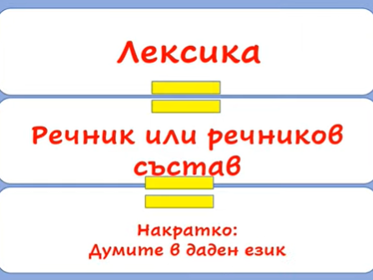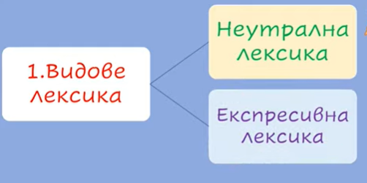
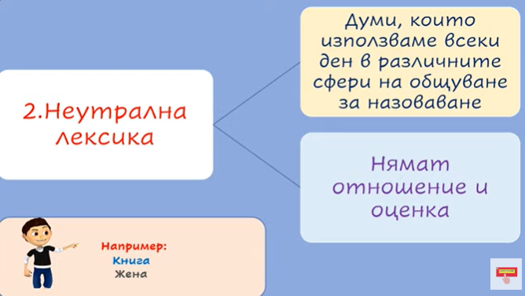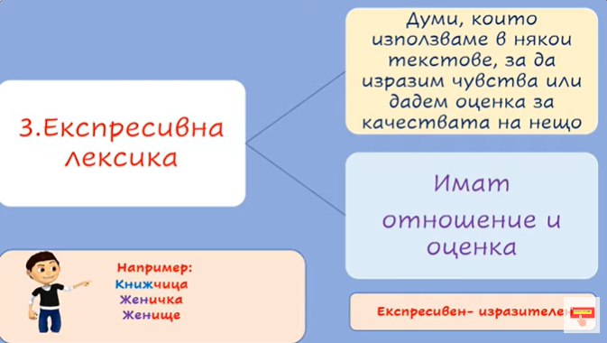
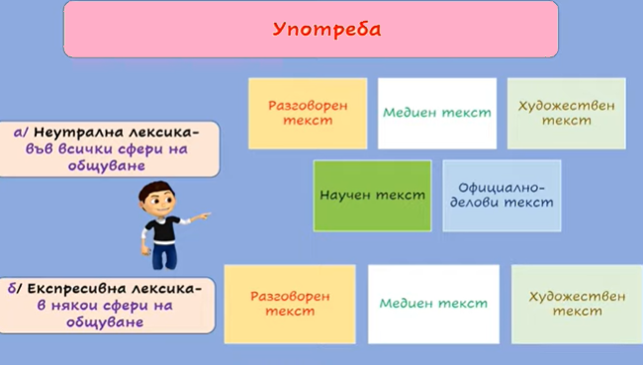
С помощта на дадената Ви информация, моля направете теста на стр. 36 в Работните Листове!

Ето и песните за Коледното тържество!
https://www.youtube.com/watch?v=WhWvqZrhdV0
https://www.youtube.com/watch?v=jDvQmSnKBsA

ХУБАВА СЕДМИЦА!

